Egyed-kapcsolat (entity-relationship – ER) modell: egymással összefüggő dolgokat ír le
Három alapvető komponense van:
- Az egyed
- A tulajdonság
- A kapcsolat
Egyed fogalma
Az egyed a valós világ azon eleme, amely a modellezés során a vizsgálat tárgyát képezi. Az egyed lehet:
- Tárgy (pl. autó, épület),
- Jelenség (pl. esemény, folyamat),
- Elképzelés (pl. terv, koncepció),
- Személy (pl. diák, alkalmazott),
- Fogalom (pl. tantárgy, földrajzi hely).
Egyedek konkrét, azonosítható példányait nevezzük egyed-előfordulásoknak.
Tulajdonság fogalma
A tulajdonság az egyedeknek a modellezés szempontjából lényeges jellemzője, amely lehet bármilyen olyan információ, amely segít az egyedek leírásában és azonosításában. A tulajdonságok az egyedek konkrét jellemzői, amelyek az adatbázisban tárolt információk.
A tulajdonság-előfordulás pedig egy adott egyedhez rendelt konkrét érték, amely az adott jellemzőt meghatározza.
Példák tulajdonságokra és tulajdonság-előfordulásokra
- Személy (egyed)
  - Tulajdonságok:
    - Név: Kovács Péter
    - Évfolyam: második évfolyam
    - Szak: PTI BSc
  - Tulajdonság-előfordulások:
    - Kovács Péter neve, második évfolyam, PTI BSc szak
Tulajdonságtípus fogalma
A tulajdonságtípus az azonos szerepű tulajdonságok absztrakciója, vagyis a hasonló jellemzők egy csoportosítása. A tulajdonságtípusok olyan általános kategóriák, amelyek az egyes tulajdonságokat rendszerezik, így segítik a modellezés és az adatbázisok szerkezetének logikus felépítését.
Példák tulajdonságtípusokra
- Hallgató (egyed) tulajdonságai:
  - Tulajdonságtípus: Hallgató adatai
    - Név
    - Évfolyam
    - Szak
Egyedtípus fogalma
Az egyedtípus az azonos tulajdonságtípusokkal rendelkező egyedek absztrakciója. Ez a fogalom az adatmodellben azon kategóriákat jelöli, amelyek azonos típusú és szerkezetű tulajdonságokkal rendelkező egyedeket tartalmaznak. Más szóval, az egyedtípusok egyesítik a hasonló tulajdonságokkal rendelkező egyedeket egy közös csoportba.
Példák egyedtípusokra
- Hallgató (egyedtípus):
  - Tulajdonságok:
    - Név (szöveg)
    - Évfolyam (szám)
    - Szak (szöveg)
Az egyedtípus tartalmazza: Az összes olyan egyedet, aki hallgató, tehát minden egyedet, akinek a tulajdonságai megfelelnek a hallgatói adatok típusainak (név, évfolyam, szak).
Kapcsolattípus fogalma
A kapcsolattípus két vagy több egyedtípus közötti jól meghatározott viszonyt jelent. A kapcsolattípusok a különböző egyedek közötti interakciókat, összefüggéseket írják le, amelyek az adatbázisban fontos szerepet játszanak az adatok összekapcsolásában és a lekérdezésekben.
Példák kapcsolattípusokra
- Hallgató és Tantárgy (felvételi viszony):
  - Kapcsolat: A hallgató felvesz egy tantárgyat.
  - Kapcsolattípus: Felvételi viszony
  - Egyedtípusok: Hallgató, Tantárgy
  - Leírás: Minden hallgató felvehet több tantárgyat, és egy tantárgyat több hallgató is felvehet.

Kapcsolat fogalma
A kapcsolat (kapcsolat-előfordulás) két vagy több egyedtípus egyedei között fennálló viszony, amely valós konkrét eseményt, kapcsolatot jelent. A kapcsolat például azt írja le, hogy egy egyed milyen módon és miként kapcsolódik egy másik egyedhez, és mi történik az egyedek között a valós világban.
Bachman-féle fogalomrendszer
 | absztrakt | konkrét
Egyed | Egyedtípus | Egyed-előfordulás
Tulajdonság | Tulajdonságtípus | Tulajdonság-előfordulás
kapcsolat | kapcsolattípus | Kapcsolat-Előfordulás

A kapcsolattípusok osztályozása
A kapcsolattípusok osztályozása segít meghatározni, hogyan viszonyulnak egymáshoz az adatbázisban szereplő egyedtípusok. Az ER (Entity-Relationship) modellben három fő szempont szerint osztályozhatjuk őket: a kapcsolat foka, a kapcsolat számossága, és a kapcsolat szorossága.
1. A kapcsolat foka
A kapcsolat foka meghatározza, hogy hány egyedtípus vesz részt a kapcsolatban. Különböző fokú kapcsolatok léteznek, attól függően, hogy hány entitás vesz részt a kapcsolatban.
- Bináris kapcsolat (másodfokú): Két egyedtípus között létrejövő kapcsolat.
  - Példa: A hallgató és tantárgy közötti kapcsolat, ahol a hallgató felvesz egy tantárgyat. Ez egy bináris kapcsolat, mert csak két egyedtípus, a hallgató és a tantárgy szerepel benne.
- Ternáris kapcsolat (harmadfokú): Három egyedtípus között létrejövő kapcsolat.
  - Példa: A bank, ügyfél és számla közötti kapcsolat. Egy ügyfél lehet több számlával is rendelkezni, és a bank kezeli az ügyfél számláit, így három egyedtípus vesz részt a kapcsolatban.
- N-es kapcsolat: Több egyedtípus is részt vehet a kapcsolatban (n > 3).
  - Példa: Bonyolultabb üzleti vagy tudományos modellek, amelyek több entitást kapcsolnak össze (például egy projekt, amelyben részt vesznek a munkavállalók, az eszközök és a különböző osztályok).
2. A (bináris) kapcsolat számossága
A kapcsolat számossága meghatározza, hogy legfeljebb hány kapcsolat-előfordulásban vehet részt egy egyed-előfordulás. A számosság három típusra osztható:
- 1:1 kapcsolat: Egy egyed csak egy másik egyedhez kapcsolódhat.
  - Példa: A házasság kapcsolata Magyarországon: egy személyhez egy másik személy tartozik, tehát egy házasság 1:1 kapcsolatot jelent.
- 1:N kapcsolat: Egy egyedhez több másik egyed kapcsolódhat.
  - Példa: A tulajdonlás kapcsolat az autó és a személy között. Egy személynek több autója is lehet, de egy autó egy személyhez tartozik, tehát 1:N kapcsolat áll fenn.
- M:N kapcsolat: Egy egyedhez több másik egyed is kapcsolódhat
  - Példa: A hallgató és tantárgy közötti tantárgyfelvétel kapcsolat. Egy hallgató több tantárgyat is felvehet, és egy tantárgyat több hallgató is felvehet, tehát M:N kapcsolat áll fenn.
3. A (bináris) kapcsolat szorossága
A kapcsolat szorossága határozza meg, hogy a kapcsolatban részt vevő egyedtípusok minden egyedének részt kell-e vennie legalább egy kapcsolat-előfordulásban.
- Kötelező szorosság: Az egyedeknek minden esetben részt kell venniük a kapcsolatban.
  - Példa: A tulajdonlás kapcsolat az autó és az autótulajdonos között kötelező szorosságú. Minden autóhoz tartozik egy tulajdonos, tehát minden autó részt kell, hogy vegyen a kapcsolatban.
- Félig kötelező szorosság: Az egyik egyed típusának minden esetben részt kell venni a kapcsolatban, de a másik egyed típusa opcionális.
  - Példa: A tulajdonlás kapcsolat az autó és a személy között félig kötelező szorosságú. Minden autó egyednek részt kell vennie egy kapcsolat-előfordulásban (mert minden autónak kell, hogy legyen tulajdonosa), de nem minden személynek kell autótulajdonosnak lennie.
- Opcionális szorosság: Az egyedek nem kötelesek részt venni a kapcsolatban.
  - Példa: A könyv és könyvtártag közötti kölcsönzési viszony opcionális szorosságú. Nem minden könyvtártag kölcsönöz könyvet, tehát nem kötelező, hogy minden könyvtártag kapcsolatba lépjen a könyvekkel.
A tulajdonságtípusok (attribútumok) osztályozása
A tulajdonságok (attribútumok) osztályozása az adatmodellezésben fontos szerepet játszik, mivel meghatározza, hogyan tároljuk és kezeljük az adatokat az adatbázisban. A következő szempontok szerint osztályozhatjuk őket:
1. A tulajdonság-előfordulás szerkezete (összetettsége) szerint:
- Egyszerű (atomi) tulajdonság:
  - Az egyszerű vagy atomi tulajdonság olyan adat, amely nem bontható tovább. Az értéke egyetlen, alapvető információt tartalmaz.
  - Példák:
    - Hallgató neve (pl. Kovács Péter)
    - Autó rendszáma (pl. IHJ-818)
    - Tantárgy kreditszáma (pl. 5)
- Összetett tulajdonság:
  - Az összetett tulajdonság több egyszerű attribútumból áll, és ezek együtt alkotják a teljes adatot. Az összetett tulajdonságok további részekre bonthatók.
  - Példák:
    - Cím: Az egyes címek (pl. utca, város, irányítószám) kombinációja alkotja az összetett címet.
    - Személy neve: Az egyszerű részek (keresztnév, vezetéknév) alkotják a teljes nevet.
    - Dátum: Nap, hónap, év kombinációja alkotja a dátumot.
A tulajdonság-előfordulás hány értéket vehet föl egyszerre:
- Egyértékű tulajdonság:
  - Az egyértékű tulajdonságok olyan attribútumok, amelyek egyetlen értéket vehetnek fel. Az ilyen tulajdonságoknak minden egyedhez csak egy érték tartozik.
  - Példák:
    - Hallgató neve (Kovács Péter)
    - Autó rendszáma (IHJ-818)
- Halmazértékű (többértékű) tulajdonság:
  - A halmazértékű tulajdonságok olyan attribútumok, amelyek egyszerre több értéket is felvehetnek. Egy egyedhez több érték is társulhat.
  - Példák:
    - Hallgató felvett tantárgyai (Adatbázisrendszerek, Magas szintű programozási nyelvek 2)
    - Autó típusai (SUV, Sportkocsi)
    - Személy telefonszámai (06-30-123456, 06-20-987654)
A tulajdonság-előfordulás minden esetben megjelenik-e a háttértárolón (a fizikai adatbázisban):
- Tárolt tulajdonság:
  - A tárolt tulajdonságok azok, amelyeket az adatbázis fizikailag tárol. Az értékek közvetlenül mentésre kerülnek a háttértárolóra.
  - Példák:
    - Hallgató neve
    - Autó rendszáma
    - Tantárgy kreditszáma
- Származtatott tulajdonság:
  - A származtatott tulajdonságok olyan attribútumok, amelyek nem kerülnek tárolásra, hanem valamilyen számítás vagy más adat alapján keletkeznek. Az értékek nem kerülnek fizikailag tárolásra, hanem a rendszer képes őket dinamikusan előállítani.
  - Példák:
    - Hallgató életkora (születési dátum alapján számítva)
    - Autó kora (gyártási év és a jelenlegi év különbsége alapján)
    - Tantárgy átlagos pontszáma (egyes hallgatók eredményeinek átlagolásával)
ER diagram
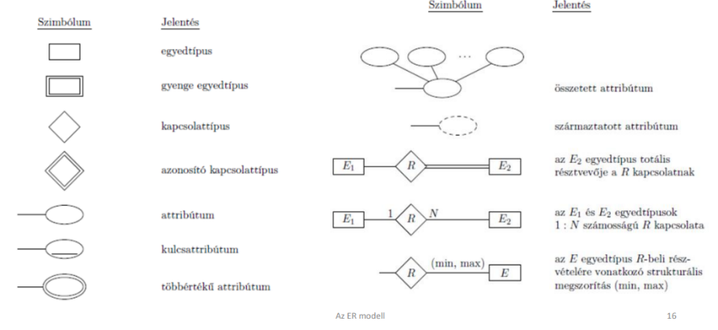
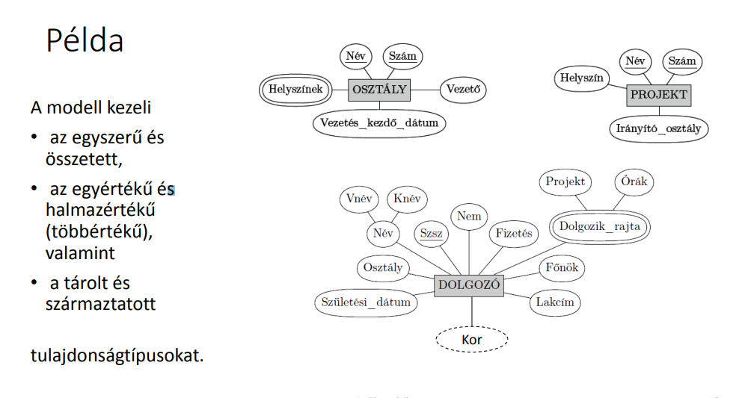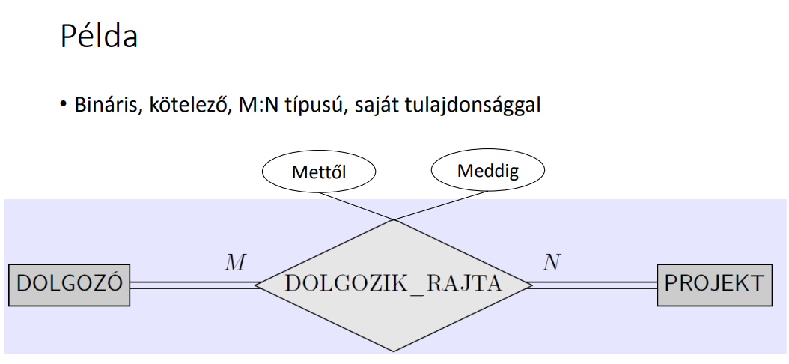
Redundáns információk a rekordokban és a karbantartási anomáliák (6.2)
1. Redundancia és problémák:
Amikor az információkat redundánsan (többszörösen) tároljuk egy adatbázisban, az alábbi problémák léphetnek fel:
- Tárhely pazarlás: Az ismétlődő adatok felesleges helyet foglalnak, ami nagy adatbázisok esetén jelentős költségnövekedést eredményezhet.
- Karbantartási anomáliák: A redundancia miatt a következő problémák léphetnek fel az adatok frissítése vagy kezelése során:
  - Beszúrási anomáliák: Az új rekordok hozzáadása során előfordulhat, hogy egyes adatok redundanciája miatt nem tudjuk következetesen kezelni az adatokat. Példa: Ha egy alkalmazotthoz új projektet szeretnénk felvenni, de a projektadatok már máshol redundánsan szerepelnek, nehéz lehet biztosítani az adatbázis konzisztenciáját.
  - Törlési anomáliák: Egy rekord törlése nem szándékosan más kapcsolódó információk elvesztéséhez is vezethet. Példa: Egy projekt törlése egy alkalmazott nyilvántartásából az alkalmazott minden adatának elvesztését eredményezheti.
  - Módosítási anomáliák: Ha redundáns adatokat kell frissíteni, minden előfordulásukat módosítani kell. Ha ezt nem tesszük meg következetesen, inkonzisztens adatok keletkezhetnek.
2. Nem hivatalos irányelv:
Az adatbázis tervezése során kerüljük a beszúrási, törlési és módosítási anomáliák előfordulását.
- Megoldás: Az adatbázis sémáját úgy alakítsuk ki, hogy minimalizáljuk a redundanciát. Ez tipikusan normalizálási technikákkal érhető el, ahol az adatokat különböző relációkra osztjuk, és a redundáns információkat külső kulcsok segítségével kötjük össze.
3. Kivételes esetek:
Ha a redundancia és az anomáliák valamilyen okból elkerülhetetlenek (például teljesítményoptimalizálási szempontok miatt), akkor ezeket dokumentálni kell, hogy az alkalmazások és az adatbázis-kezelők ezeket figyelembe vehessék, és elkerüljék a hibákat.
Példák a karbantartási anomáliákra a DOLG_PROJ relációban
1. Módosítási anomália:
- Reláció: DOLG_PROJ(Dszsz, Pszám, Dnév, Pnév, Órák)
- Probléma: Ha a P1 azonosítójú projekt nevét "Számlázás"-ról "Ügyfél-számlakezelés"-re változtatjuk, akkor a módosítást minden egyes olyan rekordnál végre kell hajtanunk, ahol a projekt azonosítója P1. Például, ha 100 dolgozó is részt vesz ezen a projekten, akkor 100 különböző rekordot kell módosítani. Ha valamelyik kimarad, inkonzisztens adatállapot jön létre (ugyanaz a projekt többféle néven szerepel).
2. Beszúrási anomália:
- Reláció: DOLG_PROJ(Dszsz, Pszám, Dnév, Pnév, Órák)
- Példa 1: Nem tudunk új projektet hozzáadni, ha nincs legalább egy dolgozó, aki ehhez a projekthez tartozik. Például, ha szeretnénk létrehozni egy új projektet (pl. P2: Adatbázis-tervezés), de még nincs dolgozó hozzárendelve, akkor nem tudunk új rekordot beszúrni.
- Példa 2 (fordított probléma): Nem tudunk új dolgozót hozzáadni, ha nincs egyetlen projekthez sem hozzárendelve. Például, ha egy új dolgozót (pl. D123) szeretnénk regisztrálni, de nem tudjuk megmondani, melyik projekten fog dolgozni, akkor nem tudjuk felvinni a relációba.
3. Törlési anomália:
- Reláció: DOLG_PROJ(Dszsz, Pszám, Dnév, Pnév, Órák)
- Példa 1: Ha törlünk egy projektet (pl. P1: Számlázás), akkor az összes dolgozót is elveszítjük, akik ezen a projekten dolgoztak, mert ezek a dolgozók a projekt nélkül nem szerepelhetnek a relációban.
Példa 2 (fordított probléma): Ha egy dolgozó (pl. D101) az egyetlen, aki egy adott projekten dolgozik (pl. P1), és őt töröljük, akkor a projekt információja is elveszik, mert a projekt önállóan nem tárolható.
Álrekordok és a veszteségmentes összekapcsolás
Mi az álrekord?
Egy álrekord (spurious tuple) olyan rekord, amely egy összekapcsolási művelet (join) eredményeként jön létre, de nem létezett az eredeti adatbázisban, és nem hordoz értelmes információt. Ez általában a rossz adatbázis-tervezés vagy nem megfelelő összekapcsolási feltételek miatt fordul elő.
Mi a veszteségmentes összekapcsolás?
A veszteségmentes összekapcsolás tulajdonsága garantálja, hogy ha egy relációt dekomponálunk (szétbontunk) két vagy több részrelációra, akkor azokat újra összekapcsolva (JOIN művelettel) visszaállíthatjuk az eredeti relációt minden további rekord vagy adatvesztés nélkül.
- Cél: Olyan dekompozíciók létrehozása, amelyek megfelelnek a veszteségmentes összekapcsolás követelményeinek.
Irányelv:
- A relációkat úgy kell megtervezni, hogy kielégítsék a veszteségmentes összekapcsolás feltételét.
- Egy természetes összekapcsolás (natural join) eredményeként nem szabad álrekordokat előállítani.
Dekompozíció két kulcsfontosságú tulajdonsága:
- Veszteségmentes összekapcsolás (nemadditivitás):
Az összekapcsolás visszaállítja az eredeti relációt minden további vagy felesleges rekord nélkül.
  - Ez az alapfeltétel, amit minden esetben teljesíteni kell.
- Funkcionális függések megőrzése:
A dekompozíció során az eredeti relációban fennálló funkcionális függések megmaradnak a részrelációkban is.
  - Ez a tulajdonság kevésbé szigorú, és ha szükséges, feláldozható a veszteségmentesség érdekében.
Összekapcsolási művelet:
A két részreláció természetes összekapcsolása álrekordokat eredményezhet, ha a közös attribútum (Pszám) alapján nincs egyértelmű kapcsolat.
Funkcionális függés (functional dependency, FD)
A funkcionális függés egy olyan szabály, amely azt mondja meg, hogy ha az egyik attribútum (vagy attribútumok halmaza) értéke adott, akkor egy másik attribútum (vagy attribútumok halmaza) értéke is meghatározott.
Például egy adatbázisban legyen egy tábla, amiben szerepelnek név, születési dátum és lakcím mezők. A név alapján egyértelműen meghatározható a születési dátum és a lakcím, tehát ha két rekordban ugyanaz a név szerepel, akkor a két rekordnak ugyanaz lesz a születési dátuma és a lakcíme is. Ezt funkcionális függésnek nevezzük: a név → születési dátum, lakcím.
Tehát egy funkcionális függés azt jelenti, hogy ha egy adott attribútum (vagy azok halmaza) értéke megegyezik két rekordban, akkor egy másik attribútum (vagy azok halmaza) értékének is meg kell egyeznie ugyanebben a két rekordban. A funkcionális függés egyszerűbben kifejezve azt jelenti, hogy egy attribútum (vagy attribútumok csoportja) értéke alapján egy másik attribútum (vagy attribútumok) értéke meghatározható.
Más szavakkal: egy R relációsémában X akkor és csak akkor határozza meg funkcionálisan Y-t, ha valahányszor két rekord megegyezik X értékeiben, akkor szükségszerűen megegyezik Y értékeiben is.
Megjegyzés:
- Ha egy relációban X egy szuperkulcs (azaz X értéke alapján mindig egyedien beazonosítható egy rekord), akkor X funkcionálisan meghatározza Y-t. Ez azért van, mert ha X egy szuperkulcs, akkor nem létezhet két olyan rekord, amelynek ugyanaz az X értéke, de különböző Y értékei.
- Ha egy relációban X → Y teljesül, akkor nem tudunk arról biztosat mondani, hogy Y → X is igaz-e. Ha mindkét irányú függés teljesül (azaz X → Y és Y → X is igaz), akkor X és Y kölcsönösen meghatározzák egymást, ezt nevezzük kölcsönös funkcionális függésnek.
- Ha egyik irányú függés sem teljesül, azaz X → Y és Y → X sem igaz, akkor azt mondjuk, hogy X és Y funkcionálisan függetlenek.
Funkcionális függés jelölés
A funkcionális függések felírásakor a halmazokat jelölő zárójeleket és a halmaz elemeit elválasztó vesszőket megállapodás szerint elhagyhatjuk, ha az attribútumokat egybetűs nevekkel azonosítjuk. Ezt az egyszerűsített jelölést gyakran használjuk, különösen akkor, ha az attribútumok nevei egy betűből állnak.
Példák:
- {A, B} → {C} helyett AB → C
(A {A, B} halmazt egyszerűsítve AB-ként írjuk.)
- {A, B, C} → {D, E} helyett ABC → DE
(A {A, B, C} halmazt ABC-ként, és a {D, E} halmazt DE-ként írjuk.)
A funkcionális függések tulajdonságai
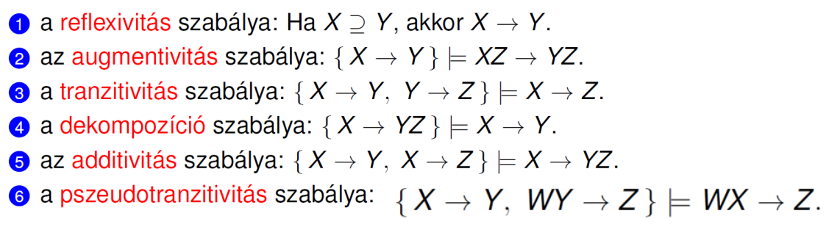
Reflexivitás:
- Ez a szabály azt mondja, hogy egy attribútumhalmaz mindig meghatározza önmagát, vagyis bármely X attribútumhalmazra igaz, hogy X → X. Azaz, ha valamilyen attribútumhalmaz szerepel az egyik oldalon, akkor a másik oldalon is ugyanaz az attribútumhalmaz szerepelhet.
Példa:
- Ha X = {A, B}, akkor X → X igaz, vagyis a {A, B} halmaz meghatározza önmagát.
Augmentivitás:
- Az augmentivitás szabálya szerint, ha egy funkcionális függés X → Y igaz, akkor ha mindkét oldalát ugyanazzal az attribútumhalmazzal bővítjük, az új függés is igaz lesz. Azaz, ha X → Y, akkor XZ → YZ is igaz, ahol Z bármely attribútumhalmaz.
- Példa:
  - Ha {A} → {B}, akkor {A, C} → {B, C} is igaz.
Tranzitivitás:
- A tranzitivitás szabálya szerint, ha X → Y és Y → Z, akkor X → Z is igaz. Ez azt jelenti, hogy ha X meghatározza Y-t, és Y meghatározza Z-t, akkor X is meghatározza Z-t.
- Példa:
  - Ha {A} → {B} és {B} → {C}, akkor {A} → {C} is igaz.
Dekompozíció:
- A dekompozíció szabálya azt mondja, hogy ha X → Y igaz, akkor X → Y1 és X → Y2 is igaz, ahol Y1 és Y2 a Y részhalmazai. Tehát a jobb oldalon szereplő attribútumokat leválaszthatjuk, és az új függések is érvényesek maradnak.
- Példa:
  - Ha {A} → {B, C}, akkor {A} → {B} és {A} → {C} is igaz.
Additivitás:
- Az additivitás szabálya szerint, ha több funkcionális függés van ugyanazzal az attribútumhalmazzal a bal oldalon, akkor azokat egyetlen függéssé összevonhatjuk. Ha X → A1, X → A2, ..., X → An, akkor egyetlen X → {A1, A2, ..., An} függésre összevonhatók.
- Példa:
  - Ha {A} → {B}, {A} → {C}, akkor {A} → {B, C} is igaz.
Normálformák (6.6)
Első normálforma (1NF)
A Első normálforma (1NF) biztosítja, hogy egy relációban az attribútumok értékei atomikusak, azaz nem tartalmazhatnak összetett, többértékű vagy beágyazott adatokat. A 1NF-teljesítés követelményei a következőek:
Tiltott elemek:
- Összetett attribútumok: Az attribútumok nem tartalmazhatnak több értéket (például egy cím attribútum tartalmazza az utcát, várost és irányítószámot egybe).
- Többértékű attribútumok: Az attribútumok nem tárolhatnak több értéket egyszerre (például egy dolgozó több telefonos számot).
- Beágyazott relációk: Az attribútumok nem tartalmazhatnak olyan adatokat, amelyek más rekordokban nem atomiak. Azaz nem tartalmazhatnak összetett vagy többszintű adatokat.
A reláció definíciójának részét képezi: Minden attribútum értéke atomikus, azaz egy értéket jelent, nem pedig egy adathalmazt.
Második normálforma (2NF)
A második normálforma (2NF) célja, hogy eltávolítsa azokat a funkcionális függéseket, amelyek részlegesek, azaz az attribútumok nem függenek teljes mértékben az elsődleges kulcstól. A második normálformában a relációséma akkor van, ha:
- Teljes funkcionális függés: Egy X → Y funkcionális függés teljes funkcionális függés, ha X-ből bármely A attribútum eltávolítva a függés már nem áll fenn. Ez azt jelenti, hogy ha egy attribútumot eltávolítunk X-ből, akkor a funkcionális függés megszűnik.
  - Példa teljes függésre: Ha egy dolgozó azonosítója (Dszsz) meghatározza a dolgozó nevét (Dnév), akkor Dszsz → Dnév egy teljes funkcionális függés, mert a dolgozó azonosítójának eltávolítása miatt nem tudjuk meghatározni a nevét.
- Részleges függés: Egy X → Y funkcionális függés részleges függés, ha X-ből egy attribútum eltávolítható úgy, hogy a függés továbbra is fennáll. Ez a függés nem tekinthető teljesnek, ha egy attribútum eltávolítása után is meghatározható a függés.
  - Példa részleges függésre: Ha egy dolgozó ID-ja (Dszsz) és a projekt száma (Pszám) együttesen meghatározzák a projekt nevét (Pnév), de a projekt száma önállóan is meghatározza a projekt nevét, akkor a projekt neve részben függ a dolgozó ID-jától.
- Második normálforma (2NF): A reláció akkor van 2NF-ben, ha az elsődleges kulcs minden másodlagos (leíró) attribútumától teljesen függ. Más szavakkal, egy reláció akkor van 2NF-ben, ha minden nem-kulcs attribútum teljes mértékben függ a kulcstól, és nem csak annak egy részétől (részleges függés).
A második normálforma (2NF) felismerését megkönnyítheti két egyszerű kritérium, különösen abban az esetben, ha a relációnak csak egy kulcsjelöltje van. Ezek a következőek:
- Ha a kulcs egyetlen attribútumból áll, akkor a reláció 2NF típusú.
  - Indoklás: Ha a kulcs egyetlen attribútumból áll, akkor nem létezik részleges függés, mivel nincs több attribútum a kulcsban, amitől függhetne a többi attribútum. Ezért a reláció biztosan 2NF típusú.
- Ha a relációban nincsenek másodlagos (leíró) attribútumok, akkor a reláció 2NF típusú.
  - Indoklás: Ha minden attribútum része a kulcsnak, akkor nincs olyan nem-kulcs attribútum, amely részben függene a kulcs egyik részétől. Mivel minden attribútum kulcselem, így nincs részleges függés, ezért a reláció már eleve 2NF-ben van.
Harmadik normálforma (3NF)
A harmadik normálforma (3NF) alapvetően a tranzitív függés fogalmán alapul. A tranzitív függés azt jelenti, hogy ha egy attribútum X-ből függ egy másik attribútumtól Y, és Y-ből függ egy harmadik attribútumtól Z, akkor X-ből is közvetve függ Z.
Definíciók
- Tranzitív függés:
  - Egy X → Y funkcionális függés tranzitív függés, ha létezik egy Z attribútumhalmaz, amely nem kulcsjelölt és nem része R egyetlen kulcsának sem, és fennállnak az alábbi függések:
    - X → Z
    - Z → Y
- Harmadik normálforma (3NF):
  - Egy R relációséma harmadik normálformában (3NF-ben) van, ha:
    - A reláció 2NF-ben van (vagyis nem tartalmaz részleges függéseket),
    - És nincs olyan másodlagos (leíró) attribútum, amely tranzitívan függene az elsődleges kulcstól.
Összefoglalva:
- 2NF: A reláció 2NF-ben van, ha nincs részleges függés. Vagyis, ha egy attribútum részben függ egy összetett kulcs egy részétől, azt el kell távolítani.
- 3NF: A reláció 3NF-ben van, ha nincsenek tranzitív függések. Ha egy nem kulcs attribútum függ egy másik nem kulcs attribútumtól, azt el kell távolítani, hogy az attribútum közvetlenül csak a kulcstól függjön.
A Boyce-Codd-féle normálforma (BCNF) egy olyan normálforma, amely szigorúbb, mint a harmadik normálforma (3NF), és azt mondja ki, hogy minden funkcionális függés bal oldali része (a bal oldali attribútumhalmaz) szuperkulcs kell, hogy legyen. Nézzük meg lépésről lépésre, mit jelent mindez.
Mi a Boyce-Codd-féle normálforma (BCNF)?
Egy reláció BCNF-ben van, ha minden olyan nemtriviális funkcionális függés, amely a relációban fennáll, olyan attribútumra mutat, amely szuperkulcs.
Mi az a nemtriviális funkcionális függés?
A nemtriviális függés azt jelenti, hogy egy attribútum (vagy attribútumhalmaz) meghatároz egy másik attribútumot, de nem triviálisan, azaz nem egy olyan nyilvánvaló kapcsolat, mint például egy attribútum meghatározása saját magától.
Hogyan működik ez a gyakorlatban?
Ha egy reláció 3NF-ben van, az azt jelenti, hogy vagy a funkcionális függés bal oldali része szuperkulcs, vagy az attól függő attribútum elsődleges attribútum. A BCNF azonban azt mondja, hogy minden funkcionális függés bal oldali része szuperkulcs kell, hogy legyen – függetlenül attól, hogy az attribútum elsődleges vagy sem.
Hogyan ismerhetjük fel, hogy egy reláció BCNF-ben van-e?
- Ha egy relációban van egy olyan funkcionális függés, hogy X → A (tehát X meghatározza A-t), és X nem szuperkulcs, akkor a reláció nem BCNF-ben van.
- Ha minden ilyen függés bal oldala szuperkulcs, akkor a reláció BCNF-ben van.
Adatdefiníciós nyelv (DDL) (7.2)
- Leírás: Az adatbázisokban tárolt adatok illetve a közöttük fennálló logikai kapcsolatok leírására szolgáló nyelv.
- Fizikai adatfüggetlenség: Az adataival dolgozó felhasználói programok és a felhasználók ad hoc információkérései függetlenek az adatok tárolási és elérési módjától.
- Logikai adatfüggetlenség: Az adatok olyan szervezése, rögzítése, mely biztosítja, hogy azok függetlenek legyenek a felhasználói programoktól. Ehhez külön kell választani az adatok fizikai leírását és rögzítését a programok által látott logikai adatszerkezetektől.
- Példák: CREATE, ALTER, DROP, RENAME
Adatmanipulációs nyelv (DML) (7.3)
- Leírás: Az adatleíró nyelvvel definiált adatbázisok karbantartására szolgáló műveletek leírására használt nyelv.
- Feladatok:
  - Már létező táblák adatokkal való feltöltése.
  - Már létező adatok módosítása, törlése.
  - Az adatok lekérdezésének lehetővé tétele.
  - Az adatbázisban tárolt adatelemekhez való szelektív hozzáférés támogatása.
- Példák: INSERT, UPDATE, DELETE, SELECT
Adatvezérlő nyelv (DCL) (7.4)
- Alapvető funkciói:
  - Tranzakció kezelés: A feladat szempontjából összetartozó lépések sorozata, például gázszámla kiegyenlítése.
  - Adatvédelmi feladatok, konkurens hozzáférés szabályozása:
    - Konkurens hozzáférés: Az adott pillanatban az egyik felhasználó olvashatja, míg egy másik írhatja az adatbázist. Míg az írási művelet be nem fejeződik, addig az olvasó az eredeti adatokat látja. Ha egyszerre többen szeretnének írni, akkor sorba kell állniuk.
  - Hozzáférési jogok kezelése.
  - Konzisztencia biztosítása: Logikai ellentmondásmentesség, például több táblát érintő tranzakciók esetén, a többszörösen előforduló adatok változtatásának végrehajtása minden előfordulási helyükön, valamint integritás (teljesség megőrzése).
  - Egyéb, a rendszer működését befolyásoló eszközök, például áramkimaradások, lemezhibák kezelése.
- Példák: COMMIT, ROLLBACK, GRANT, REVOKE.

